Заявка на получение гранта «Мировые дети»

1. | Название проекта
2. | Получатели
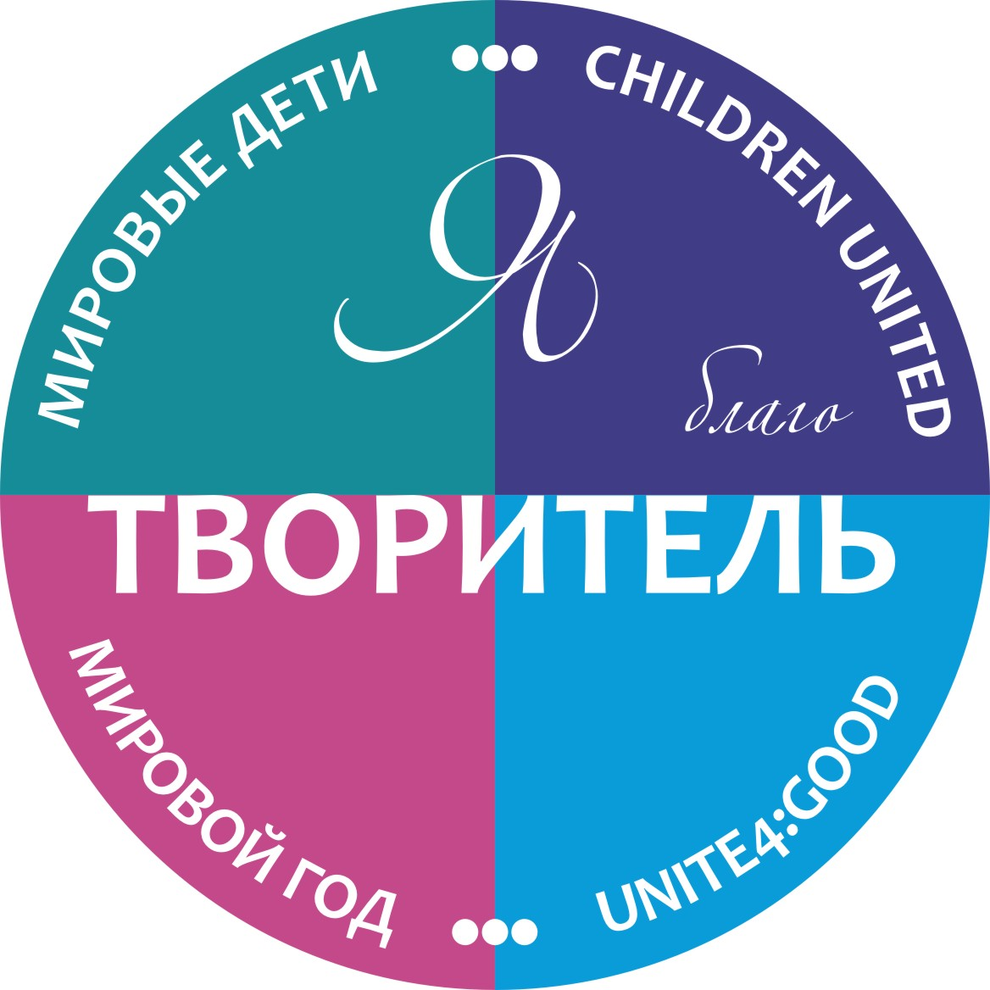

3. | Творители
4. | Сроки выполнения
Срок реализации проекта до 30 сентября 2015 г.
Отчёт до 15 октября 2015 г.

5. | Место выполнения
6. | Описание
7. | Ожидаемый результат
8. | Координатор (контактный телефон, адрес электронной почты)
9. | Куратор (контактный телефон, адрес электронной почты)
10. | Логотип / Слоган
11. | Смета (Приложение 1)

